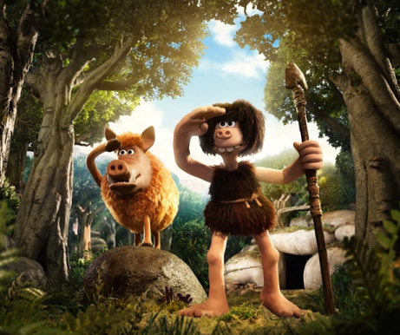
Pračlověk
(Early Man)
Premiéra: 22. 2. 2018

Aardman Animations, StudioCanal, Velká Británie, Francie, 2018
Režie: Nick Park
Scénář: Mark Burton,James Higginson, John O'Farrell, Nick Park
Kamera: Dave Alex Riddett
Hudba: Harry Gregson-Williams, Tom Howe
Hlasy v anglické verzi: Eddie Redmayne, Tom Hiddleston, Maisie Williams, Timothy Spall, Miriam Margolyes, Rob Brydon
Hlasy v české verzi: Petr Neskusil, Václav Knop, Tomáš Borůvka, Viktorie Taberyová, Viktor Dvořák, Pavel Tesař, Ludvík Král

Příběh animované komedie Pračlověk se odehrává v dávné době, kdy po naší zemi ještě kráčeli mamuti a lidé si vážili svých rodných jeskyní. Britské studio Aardman Animations v čele s oscarovým režisérem Nickem Parkem po takových filmech jako jsou Slepičí úlet, Wallace a Gromit a Ovečka Shaun přichází s filmem o střetu civilizací. Vyhraje doba kamenná nebo bronzová?
Dug je typický neohrožený hrdina dosud žijící v celkem poklidně probíhající době kamenné. A teď, spolu se svým čtyřnohým přítelem Čenichem, musí zachránit svůj kmen a milovaný domov před velkou hrozbou. Vtrhla k nim doba bronzová v čele s padoušským lordem Bafoněm. Dug se nakonec díky náhodě ocitá přímo uprostřed nepřátelského území a tam vsadí budoucnost svého kmene do podivné hry, ve které se dvě stejně velké skupiny bojovníků snaží kopat do kožené koule.
Dug má jedinou šanci: naučit sebe a dalších deset hodně nemotorných pralidí hrát fotbal a pak vyhrát zápas proti elitnímu reprezentačnímu klubu Real Bronzio. Jen tak můžou získat zpět své území. To se na začátku jeví naprosto nemožné. Vypadá to spíše na naprostou katastrofu, totální debakl a po ní následující dlouhodobou práci v dolech vítězné civilizace. Naštěstí se jim podaří na svou stranu získat velkou fotbalovou fanynku Tynu a díky jejím trenérským metodám, využívajícím i bublající sopky a vroucí gejzíry, se vše začíná obracet k lepšímu. Dokáže však doba kamenná překonat dobu bronzovou? Vyhraje Dug a jeho tým zápas a získá své území zpět? Nic není jisté.

Přístupnost: pro všechny
Žánr: animovaná dobrodružná komedie
Verze: český dabing, anglicky s českými titulky
Stopáž: 88 min
Formát: 2D DCP, zvuk 5.1
Monopol do: 1. 12. 2029
Programování: Zuzana Černá, GSM: 602 836 993, cerna@cinemart.cz
Filmy si rezervujte přes objednávkový systém: http://objednavky.cinemart.cz
Uživatel + heslo je stejné jako pro přihlášení do www.disfilm.cz

